**Сушко Марьяна Пятрусёва (Suszkowna Marjana)**

9 марта 1814 г – крещение (НИАБ 136-13-894, лист 89, №14/1814-р (ориг)).

**НИАБ 136-13-894:** Лист 89. **Метрическая запись №14/1814-р (ориг).**

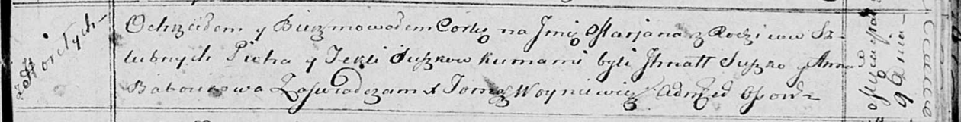

Осовская Покровская церковь. 9 марта 1814 года. Метрическая запись о крещении.

Suszkowna Marjana – дочь родителей с деревни Горелое.

Suszko Piotr – отец.

Suszkowa Tekla – мать.

Suszko Jhnat – кум.

Baboukowa Anna – кума.

Woyniewicz Tomasz – ксёндз.